V1: Performance Management Enabling for People Manager
针对用户：People Manager:
Purpose: 给people manager的guidebook，可以指导如何作为people manager如何做绩效管理。
Contents
1. Overview (概述篇：认知重塑) 2
1.1 RBCN High Performance Culture (高绩效文化) 2
1.2 What is Performance Management? (绩效管理本质) 3
2. Goal Setting (目标设定篇：化战略为行动) 6
2.1 What is Goal and why is it important? 6
2.2 How to set goals? 6
2.3 绩效目标谈话流程 7
3. Performance Feedback and Review (绩效反馈与评估) 8
3.1 Performance Feedback Principle 9
3.2 Performance Rating (绩效评估维度) 9
3.3 Performance Differentiation 10
3.4 绩效评估结果的沟通 11
4. Consequence Management (结果管理) 13
4.1 Overview 14
4.2 Annual Bonus延展 14
4.3 Development Measures for High Performance 14
4.4 Development Measures for Solid Performance 15
4.5 Development Measures for Under Performance 16
5.Under Performance Management 16

1. Overview (概述篇：认知重塑)
本章旨在帮助经理理解博世高绩效文化的内核，从“评估者”转变为“赋能者”。

1.1 RBCN High Performance Culture (高绩效文化)

1.1.1 High Performance Concept:
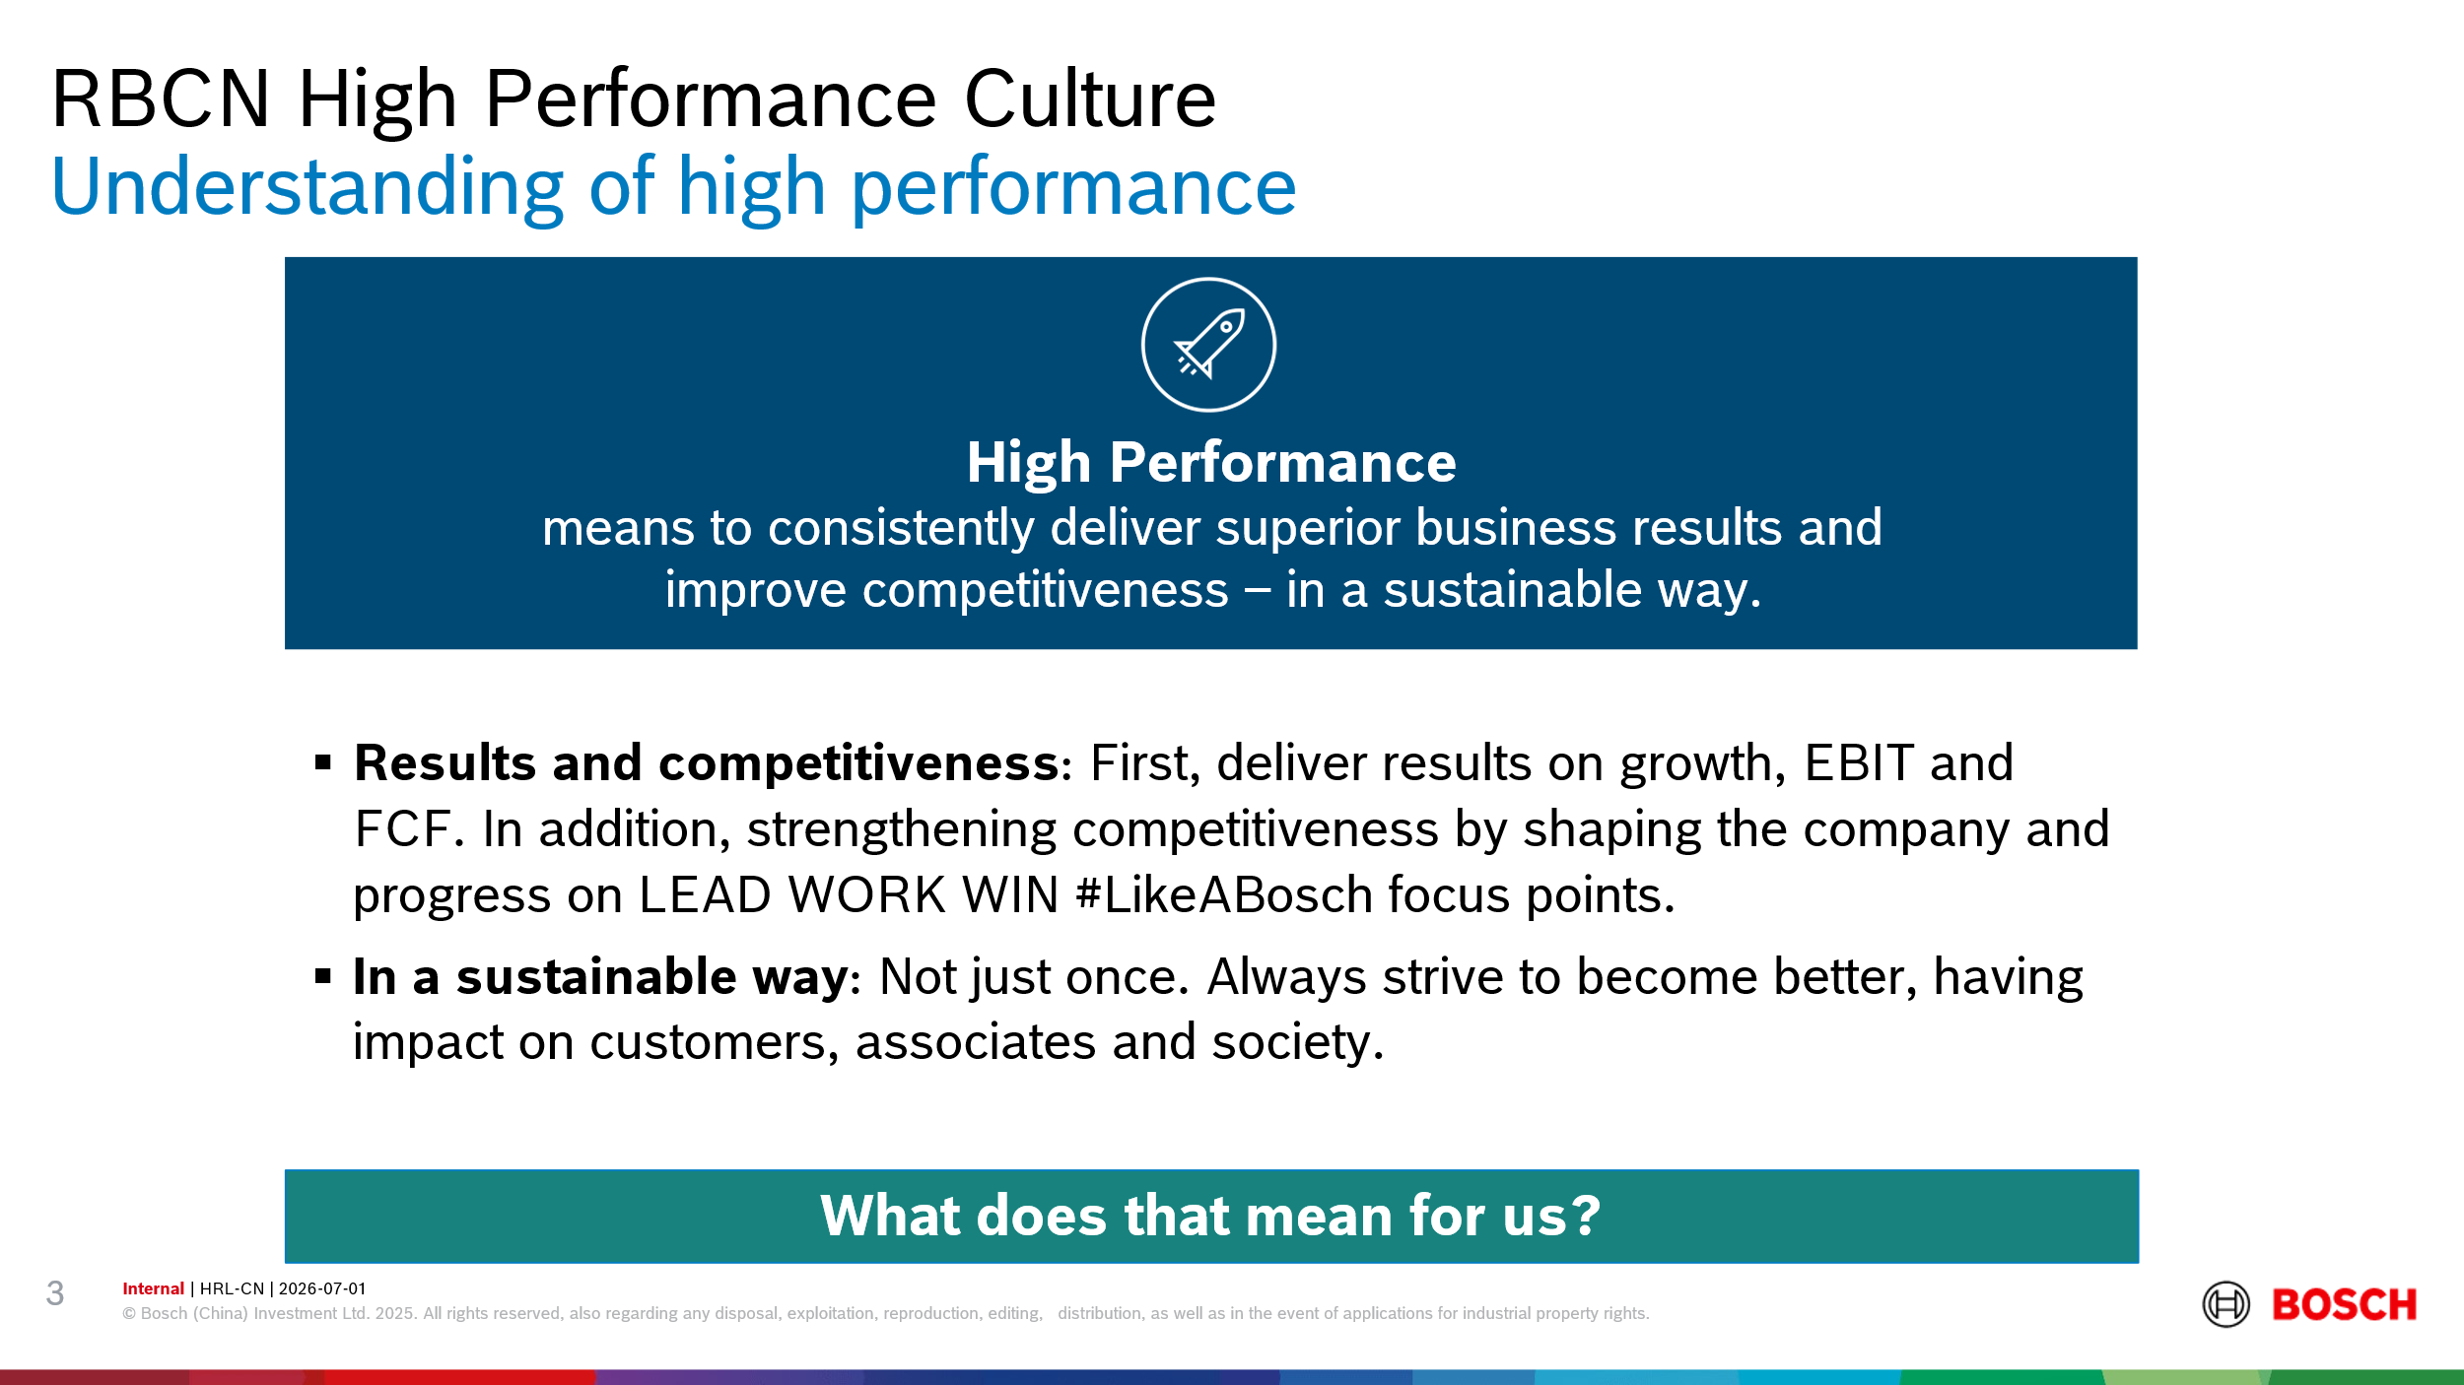

1.1.2 RBCN High Performance:
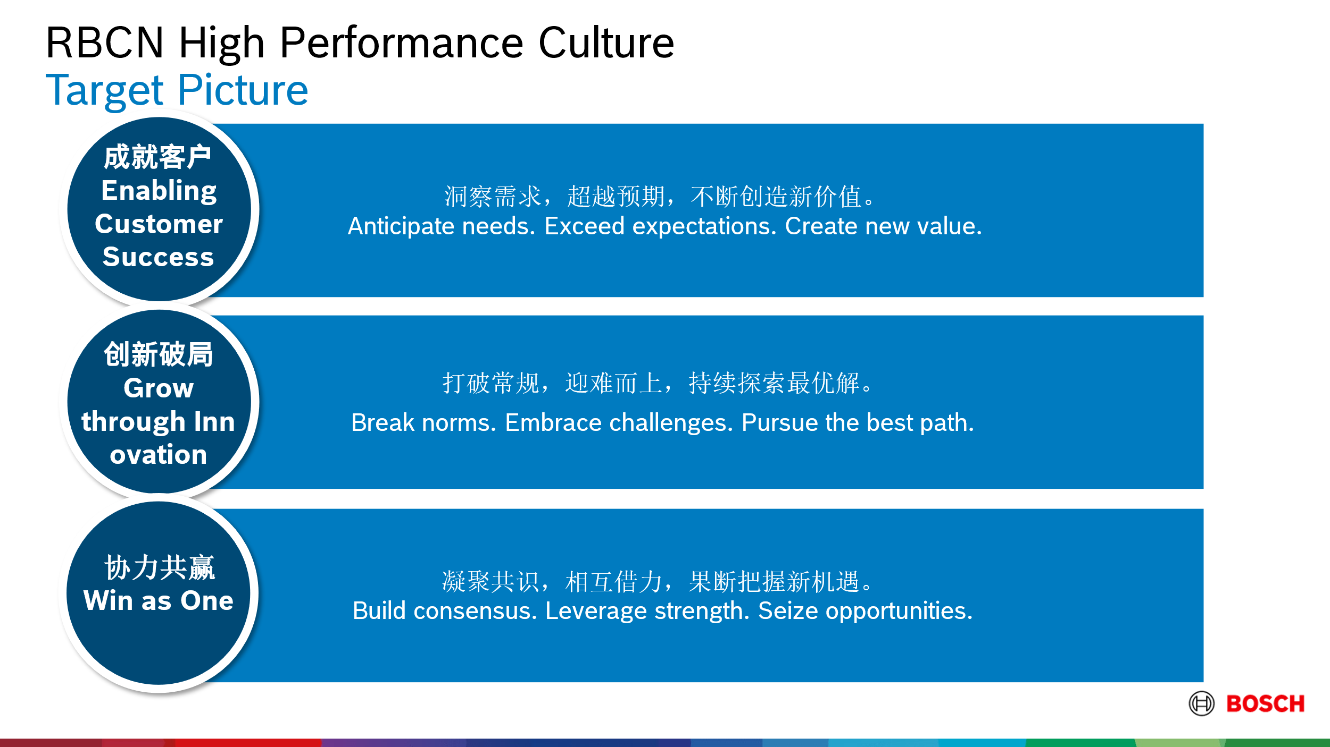

1.1.3 What it means to People Manager
（内容需要补充）
  - 角色转变：从“考官（Evaluator）”转变为“赋能者（Enabler）” 。
  - 核心任务：通过日常对话激发员工优势，为员工和团队扫清障碍，确保团队贡献与公司战略目标的一致性，确保个人有价值的产出 。(语言需补充&美化)

1.2 What is Performance Management? (绩效管理本质)

1.2.1 Performance Management Concept
  - 什么是绩效：Performance reflects how well someone is delivering on their current role, responsibilities, and expectations. It's about tangible results and current success. Performance= Deliverables + Competence + Behavior
构成要素 | 定义
WHAT — 核心业务贡献  Core Business Contribution | 在具体项目、财务指标、流程优化上交付的直接、可衡量、有价值的成果
HOW — 核心能力与行为展现  Competence & Behavior | 达成成果过程中展现的能力与行为（如跨部门协同、创新等）

  - 什么是绩效管理：绩效管理是主管与员工共同参与的持续沟通流程。它将公司的战略目标层层传导并转化为员工个人的高价值贡献（Contribution），并通过持续的反馈、辅导和综合评估，实现组织业务增长与员工个人成长的同频共振。
聚焦“贡献（Contribution）”：绩效概念从KPI延展至“贡献”。不仅看“完成了什么”，更看“创造了什么价值” 。
双向双赢：绩效管理是主管与员工双向沟通，共同创造的平台，而非自上而下的评判。

Performance Management Cycle (博世绩效管理闭环)
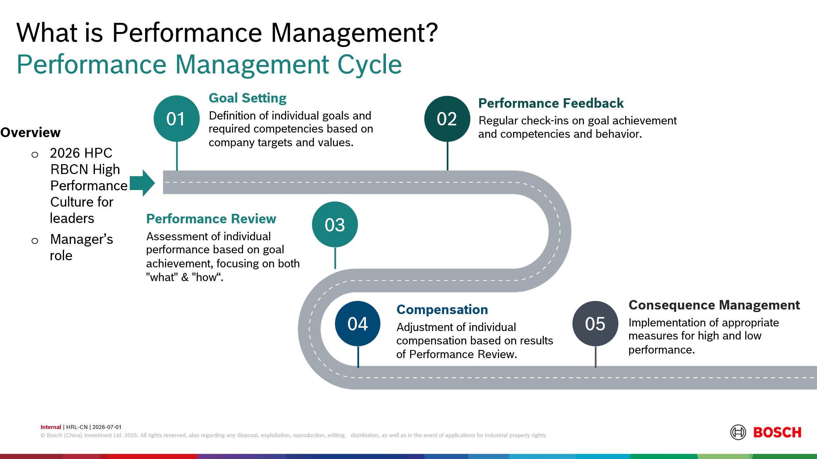

1.2.3 Manager’s Role in Performance Management (经理的责任地图)
四大角色（OPL:改成在绩效管理里的行为和描述）
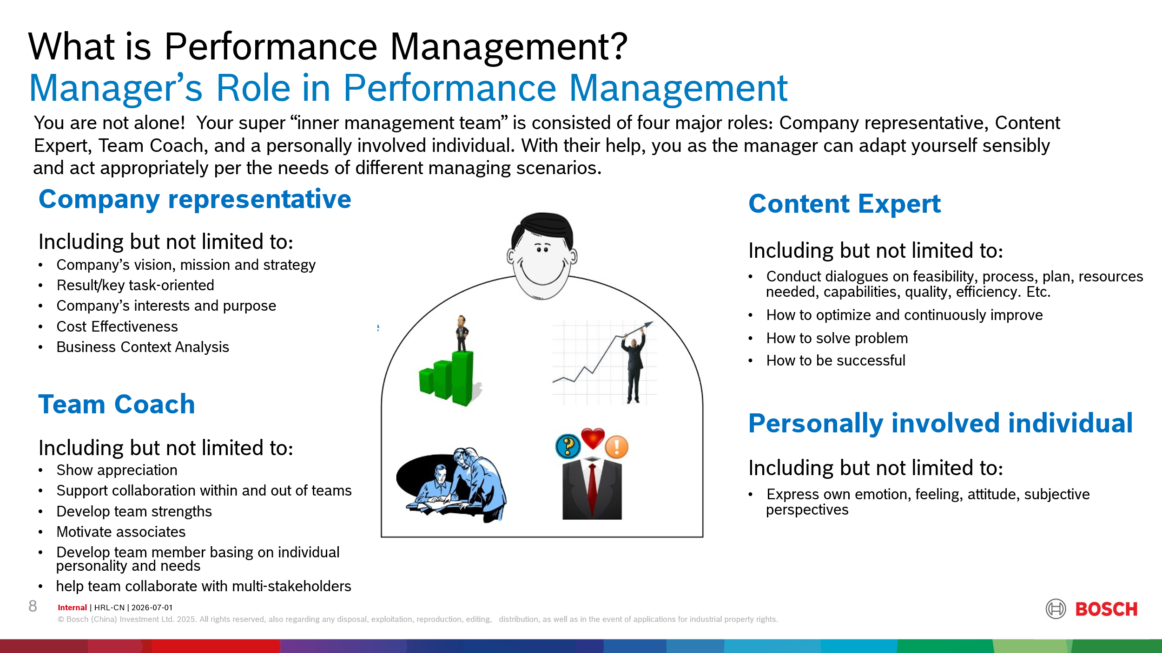
Company Representative (公司代表) | ② Content Expert (内容专家)
解释公司战略：  在目标设定时，将公司的愿景、使命与VCP战略，清晰地翻译并传导给员工。  聚焦关键任务：确保个人目标与团队的关键任务（Key-task）紧密挂钩，做到结果导向。  维护组织利益：在绩效校准和艰难对话中，必须以公司整体利益和长远目标为决策基准。  分析业务背景：基于对业务环境和成本效益的分析，做出客观、公正的绩效判断。 | 辅导问题解决：  在绩效反馈中，针对具体的技术或流程瓶颈，指导员工“如何解决问题（How to solve problem）”。  推动持续改进：引导员工思考“如何优化和持续改进（How to optimize and continuously improve）”，提升工作质量与效率。  共创可行路径：在目标设定和发展规划时，与员工共同探讨方案的可行性、所需资源、能力和计划。  指明成功路径：分享成功经验，帮助员工看清“如何才能成功（How to be successful）”。
③ Team Coach (团队教练) | ④ Personally involved individual (共情伙伴/个人)
发展员工优势：  在发展对话中，识别并帮助员工发展其个人优势。  激励团队士气：通过及时的认可与赞赏，有效激励员工。  促进合作协同：支持并帮助团队与内外部的multi-stakeholders进行高效协作。  因材施教：基于员工的个人特质与需求，进行个性化的辅导和任务分配。 | 建立安全氛围：  在绩效沟通的开场，通过真诚地表达自己的感受和态度，快速建立信任。  理解主观视角：在艰难对话中，主动倾听并理解员工的情绪、感受和主观想法。  展现真实自我：不以纯粹的“管理者”角色自居，而是作为一个“个人”，进行坦诚、平等的交流。

2. Goal Setting (目标设定篇：化战略为行动)
本章指导经理如何利用博世工具，帮助员工找到“有价值的事”并转化为高质量目标。
2.1 What is Goal and why is it important? 什么是目标以及目标为什么重要？
- 目标是什么？目标是个人或组织在特定时间内期望实现的、可衡量的具体结果，代表了未来期望达到的状态或结果。
- 为什么重要？
    - 对公司：承接战略，资源优化，提升进整理
    - 管理者：提升管理效率，凝聚团队，培养人才
    - 员工：提供方向感和动力，助力职业发展，增强幸福感
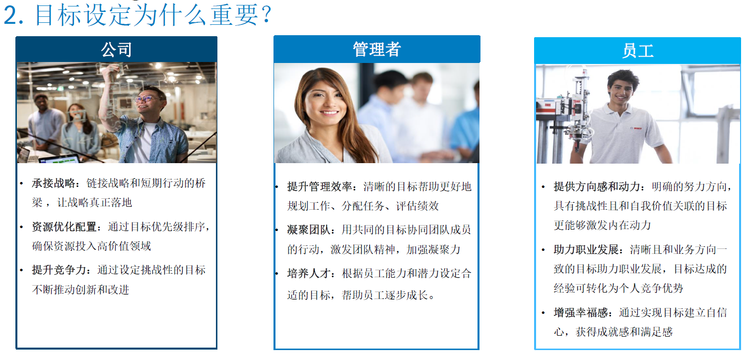
2.2 How to set goals? (如何科学设定目标)
2.2.1展示一个例子（通常大家的目标是什么样的，例如类似task list ，列举销售、研发、PRM和客户支持，都有KPI，但彼此之间没什么联系），用这个例子让大家思考，什么是好的目标？好的目标没有标准答案，要基于业务要解决的痛点而定，找到有价值的事情。

2.2.2怎么找到有价值的事？
什么是价值
- 升维思考，找到业务痛点： 目标设置依赖于对业务和客户痛点的深度理解，可以定义的问题越准，目标设置的有效性越高
- 降维执行，找到有价值的事： 利用 VCP 漏斗进行目标拆解
- 看战略（Look Up）：理解所属部门/事业部的 VCP 核心财务与非财务指标（如技术创新、效率提升、AI应用） 。
- 看协同（Look Across）：明确跨团队协作中的价值交付点 。
- 定重点（Focus Down）：拒绝目标碎片化，每位员工聚焦于 3-5 个对 VCP 贡献最大的高价值重点 。
- 将有价值的事转化成个人目标：思考工作任务项背后可以带来的价值产出
- 将事情转成SMART Goal
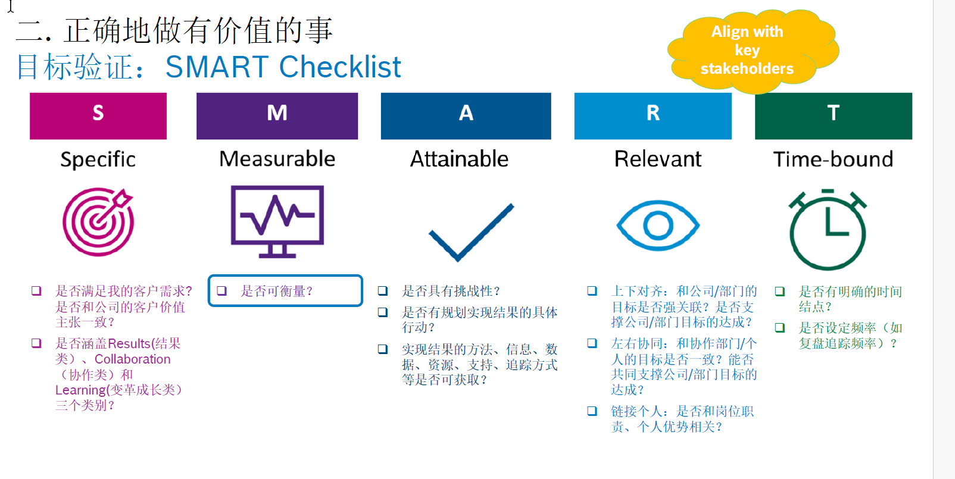
- Goal要达成的效果
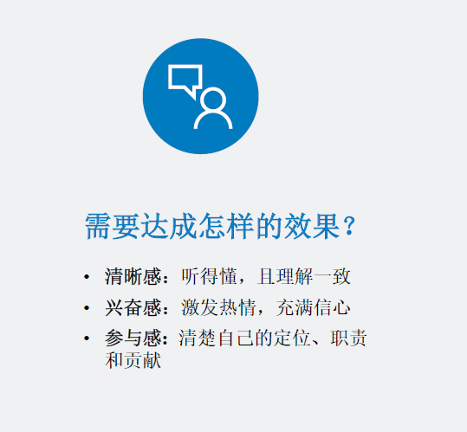
2.3 绩效目标谈话流程（五步谈话法）:
步骤 | 经理的核心任务 | 话术启发 / 推荐动作
1. Open (开场) | 建立轻松、平等的谈话基调，重申本次谈话是为了支持员工的发展。 | “今天我们不只谈任务，更谈谈你今年最想在哪些方面为团队做出有价值的贡献。”
2. Clarify (澄清) | 结合部门 VCP，探讨员工的想法与业务重点是否对齐，明确具体期望。 | “结合我们团队今年的VCP重点，你觉得你负责的这个项目，最核心的交付价值是什么？”
3. Develop (推演) | 启发员工思考“如何达成”，评估潜在挑战，探讨员工需要什么资源。 | “要实现这个目标，你觉得最大的挑战在哪？我或者团队可以提供什么支持？”
4. Agree (共识) | 主管与员工对目标内容、评价标准及主管支持达成双向承诺。 | “太好了，那我们就把这三个重点作为你今年的核心贡献目标，我会全力支持你。”
5. Close (收尾) | 明确未来的跟进机制，并将共识记录于博世 People Dialogs 系统。 | “今天的讨论很高效。请你把我们达成的共识简要记录在 People Dialogs 中，我们后续在 1:1 中持续跟进。”

- 2.2.3 如何做有价值的事（目标撰写与承接）:
  - “What + How” 目标公式：每个重点目标不仅要定义具体的业务产出（SMART原则），还要定义达成该目标所需的能力成长或行为展现（如博世领导力反馈/价值观） 。
  - 敏捷调整：目标不是一成不变的，允许根据 VCP 业务重心的调整在 People Dialogs 中进行敏捷更新 。

3. Performance Feedback and Review (绩效反馈与评估)
本章提供具体方法论，指导经理如何进行客观评估与建设性反馈。

3.1 Performance Feedback Principle
绩效评估与反馈的核心是 “以战略为导向、以数据/事实为依据、以公平为原则、以激励为目标”。需平衡企业需求与员工诉求，既让员工清晰了解 “做得好与不好的后果”，也让其看到 “努力后的回报与发展路径”，最终实现 “员工成长” 与 “企业发展” 的双赢。
From "Task Completion" To "Value Delivery"
Perspective | From | To
价值创造 | 完成了哪些任务  考量加班时长、开会次数等纯活动指标 | 交付了什么价值  这一动作对业务/客户带来了什么具体的增值？
及时反馈 | 年底算总账，一次性反馈  累积问题到年底一次性 | 及时有效反馈  立即给予认可或纠偏
聚焦业务 | 主观评价  用“工作不主动”、“态度差”等无依据的主观标签 | 事实与数据驱动  基于具体的情境、行为和可量化的业务影响进行反馈。
有效支持 | 指出哪里错了  这里做的不对 | 探讨如何解决  探讨未来的改进动作

从聚焦在完成了哪些——>delivery了什么价值
- 及时性（Timely）：拒绝“秋后算账”，利用 People Dialogs 的实时反馈功能，在事情发生时就给予认可或辅导 。
- 建设性（Constructive）：不指责、不贴标签，聚焦于具体事实与解决方案 。
- 双向性（Two-way）：鼓励员工给主管提供“向上反馈”（Upward Feedback），创造心理安全感 。

3.2 Performance Rating (绩效评估维度)
- 多维度综合考量：
  - What (价值交付): 不仅看目标达成率，更看是否真正解决了业务痛点、创造了实际产出和价值（数据与事实说话）。
  - How (能力与行为展现): 在达成结果的过程中，是否体现了高绩效行为，提升了哪些能力。
维度 | WHAT（核心业务贡献） | HOW（能力与行为展现）
评估对象 | 交付的结果与价值影响 | 达成结果过程中的行为方式
证据来源 | 目标达成数据、业务指标、客户反馈、项目复盘 | 关键事件、跨部门反馈
评估工具 | 目标对比法：实际交付 vs 承诺目标 | SBI 模型：情境-行为-影响
时间视角 | 回顾性：看全年交付的总和 | 持续性：看行为是否一贯、可重复
核心提问 | “你解决了什么业务痛点？。” | “你在这个过程中是如何与他人协作的？”

3.3 Performance Differentiation
3.3.1 Why performance differentiation? (为什么要进行绩效差异化评估？)-Refer to Ma Yining‘s slides
- 资源合力分配：确保组织的晋升、薪酬调整以及稀缺发展资源（如 HPC 高潜力项目提名）优先倾斜给高贡献者。
- 激发高绩效文化：认可卓越，杜绝“大锅饭”，让绩优员工感受到被重视，同时给其他员工清晰的奋斗标杆。
- 精准赋能：清晰界定不同绩效区间，才能针对性地提供“加速发展”或“绩效改进”支持。

3.3.2 Performance Rating
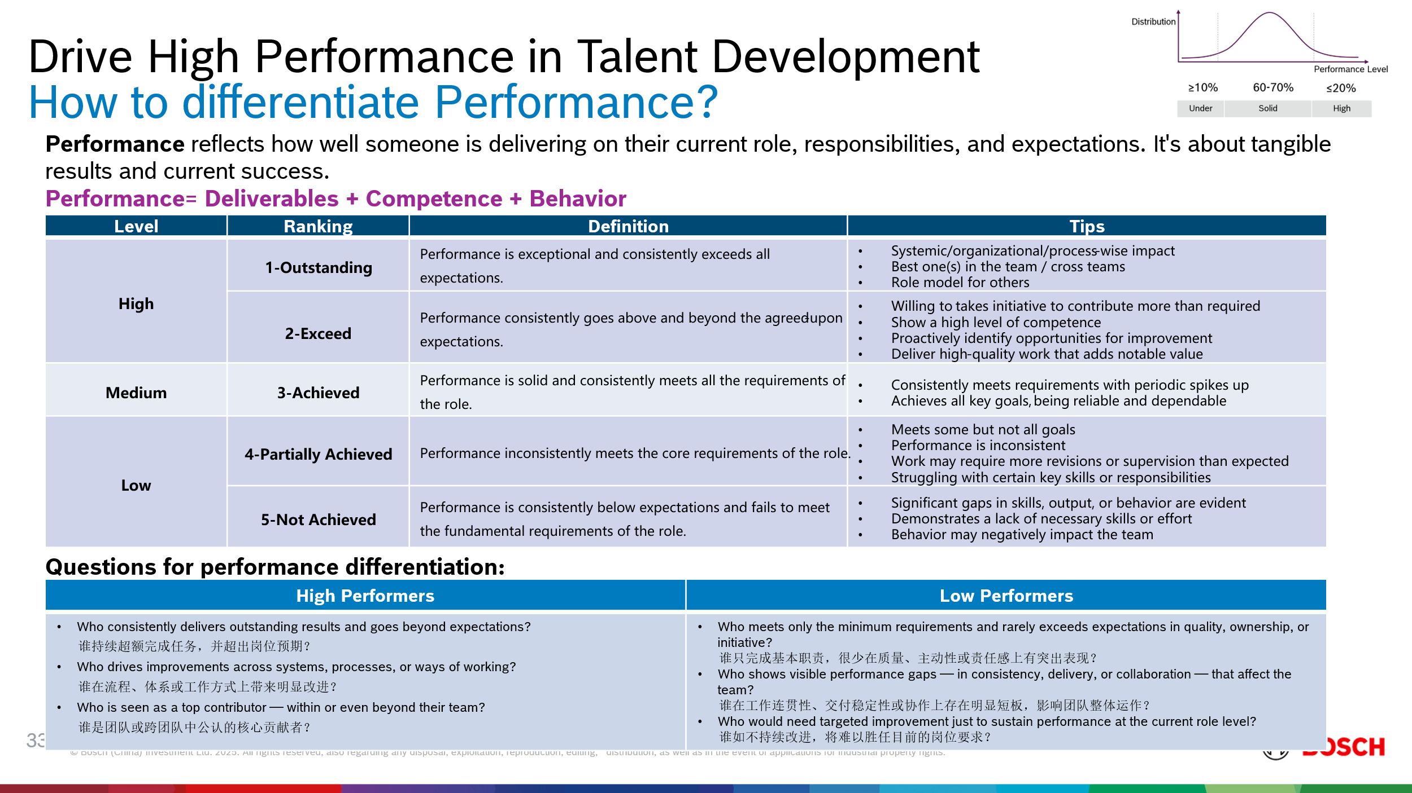

3.3.3 Performance Differentiation
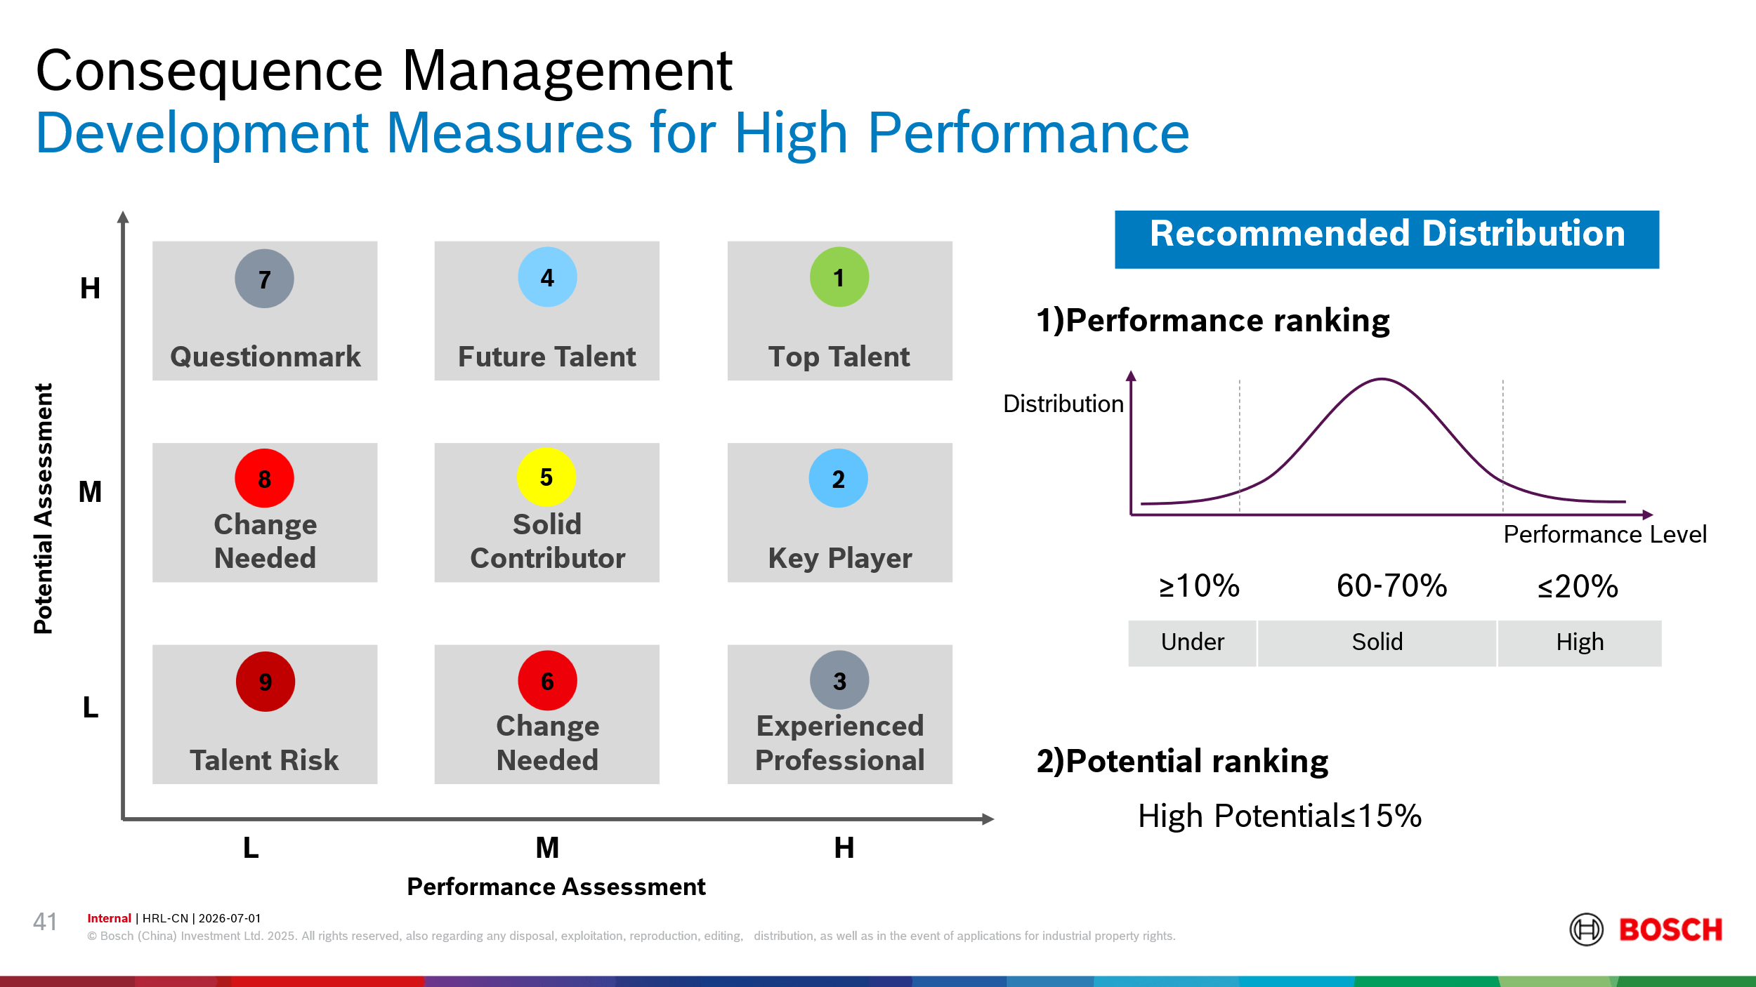

3.4 绩效评估结果的沟通

3.4.1 Preparation 经理会前准备
- 明确本场谈话的场景与核心目的：
高绩效者 (High Performer - 1&2级) | 保留与激励。探讨长期职业抱负，鼓励其朝下一个有挑战性目标迈进。
坚实贡献者 (Solid Performer - 3级) | 激活与突破。打破舒适区，对齐下一阶段 VCP 核心成长目标。
有待改进者 (Under Performer - 4级) | 诊断与辅导。找出能力短板，开展紧密跟进。
未达成者 (Under Performer - 5级) | 艰难对话与合规管理。100% 启动 PIP（绩效改进计划）并完成法律留痕
- 绩效综合评估公式：Performance (1-5级)=Deliverables (WHAT - 交付成果)+Competence (HOW - 专业能力)+Behavior (HOW - 核心行为)
- 准备 Performance事实数据：准备好可量化的业务数据和具体的行为观察记录，杜绝主观贴标签

3.4.2 绩效反馈流程
- 开场（Setup）：营造建设性氛围，强调沟通的目的是“复盘过去，规划未来” 。
- 员工自评（Self-Evaluation）：倾听员工的声音。让员工先分享自己认为最骄傲的贡献及遇到的挑战 。
重点：听取高绩效者重点归纳"成功可复制的系统性方法"；低绩效者重点发现"动作忙碌"与"真正业务产出"的差距，防止用苦劳替代价值。
- 主管反馈（Manager's View）：
  - 基于博世 People Dialogs 中的日常事实记录进行客观反馈 。
  - 推荐使用 SBI 反馈法：具体情境（Situation）-> 具体行为（Behavior）-> 产生的影响（Impact） 。
  - 重点：拒绝过度包装的"三明治反馈"（表扬-批评-表扬），防止核心建设性反馈被稀释。开门见山，赞美要具体，指出差距要严肃且给出改进方案。
- 对焦共识（Alignment）：
  - 讨论主管评估与员工自评不一致的地方。
  - 不强求百分百赞同，但必须确保双方对未来期望和改进方向达成对齐。
- 收尾跟进（Next Steps）：
  - 明确下一阶段的发展行动点（如培训、项目历练） 。
  - 感谢员工的贡献，并提示将共识记录在系统里 。

3.4.3 Performance Communication
要不要做针对不同四类员工，5个流程的沟通话术
High Performance Communication (高贡献员工沟通要点)
- 沟通重点：重在认可、倾听与未来规划 。
- 经理行动指南：
  - 真诚表达感谢：肯定其超越期望的贡献对团队的独特价值 。
  - 探寻职业抱负：询问员工中长期的职业兴趣，共同探讨在博世的多元化成长路径 。
  - “你今年的表现非常出色。作为团队的骨干，我想听听你对未来两年的职业发展有什么想法？我们该如何一起实现它？”
Improvement Measures for Low Performance (绩差员工的赋能与约束)
- 核心策略：及早干预，清晰对齐，支持改进（Coaching & Consequence） 。
- 推荐举措：
  - 日常紧密辅导（Close Coaching）：增加 1:1 的频次，提供更具象的日常工作指导。
  - 明确绩效改进计划（PIP - Performance Improvement Plan）：
    - 制定为期 30/60/90 天的 PIP 计划。
    - 设立“跳一跳、够得着”的具体改进目标。
  - 转岗或角色重塑：若属于“放错位置的资源”，探讨内部转岗的可能性。
Low Performance Communication (低绩效员工沟通要点)
- 沟通重点：同理心（Empathy）+ 坚定原则（Firmness）+ 明确行动点（Actionable） 。
- 经理行动指南：
  - 基于事实（SBI）：客观指出差距，不进行人身攻击 。
  - 共同探寻原因：是能力技能不足（Can't do），还是动机态度问题（Won't do）。
  - 明确后果：清晰告知不改进可能带来的管理后果（如年终奖受限、无法晋升甚至劳动关系解除）。
  - “我们要坦诚面对目前的差距，我指出这些是为了帮助你找到改进的方向。接下来我们需要共同制定一个具体的改进计划，我会每周和你同步进展。”

4. Consequence Management (结果管理)
本章是指南的落地执行键，教经理如何针对不同绩效表现的员工采取针对性管理措施。

4.1 Overview
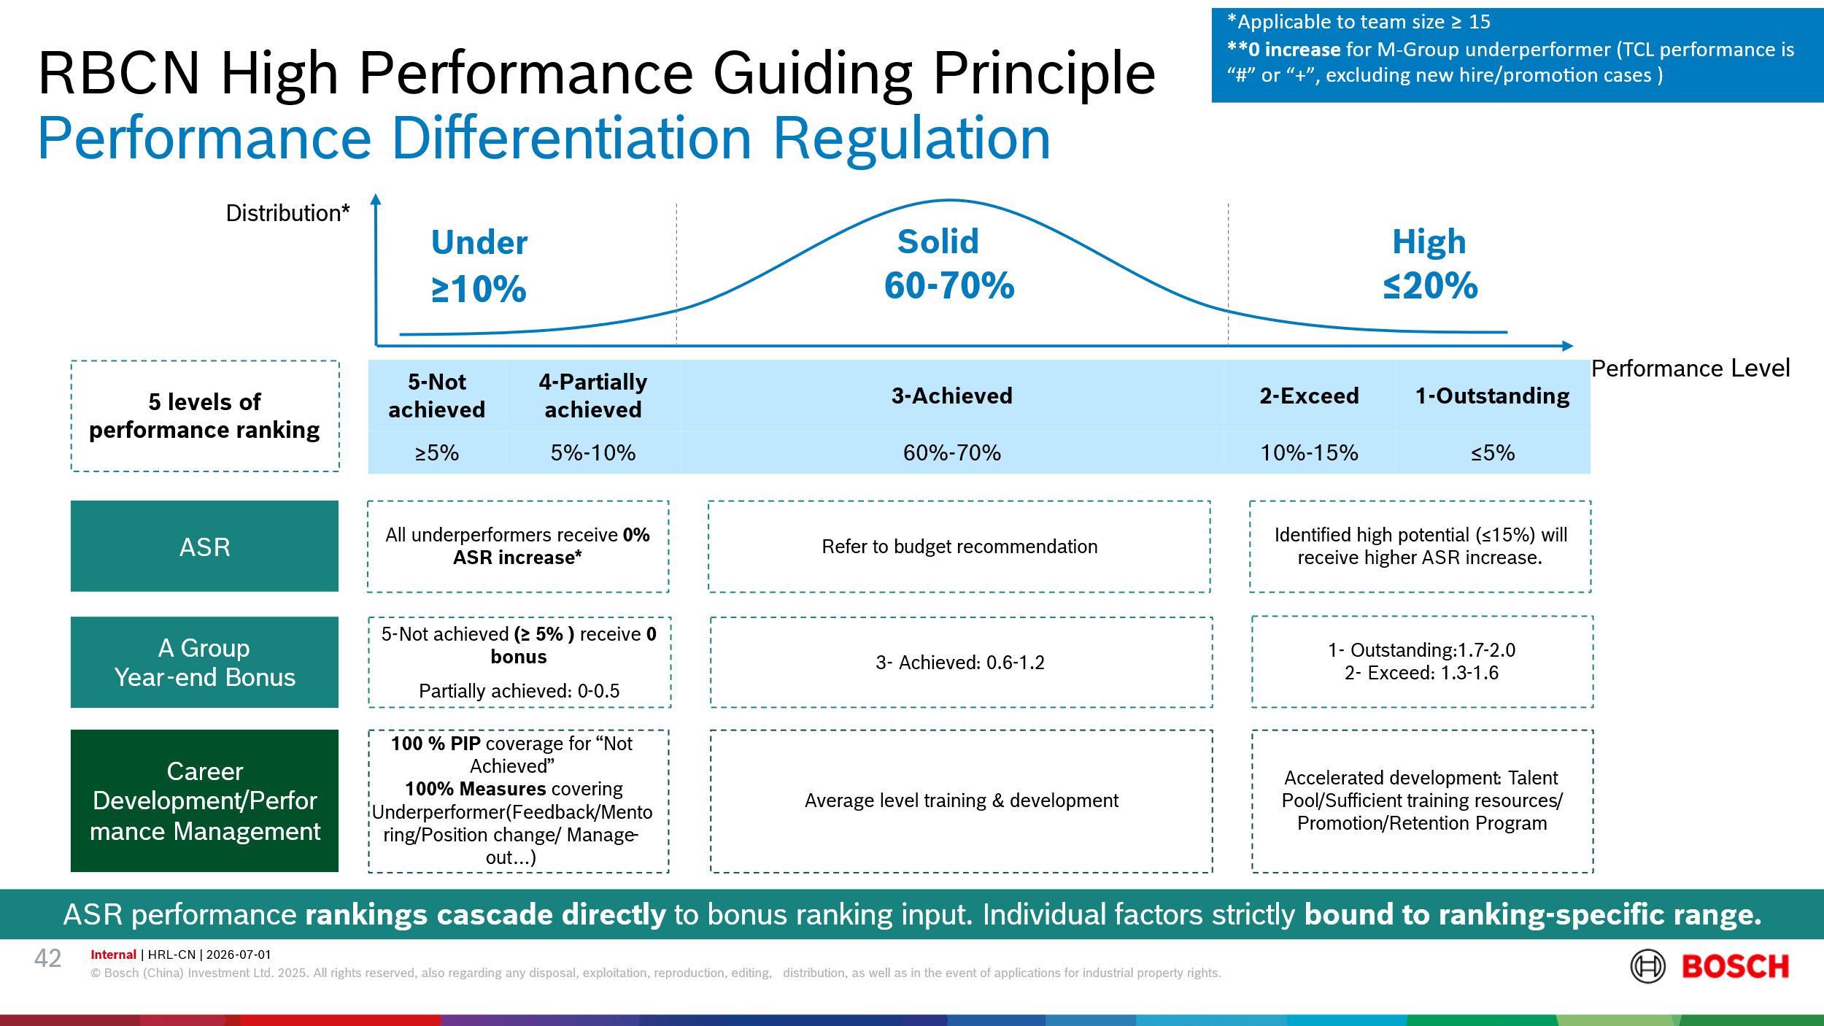

4.2 Annual Bonus延展

4.3 Development Measures for High Performance
- 核心策略：给予空间，加速发展（Accelerate & Expand） 。
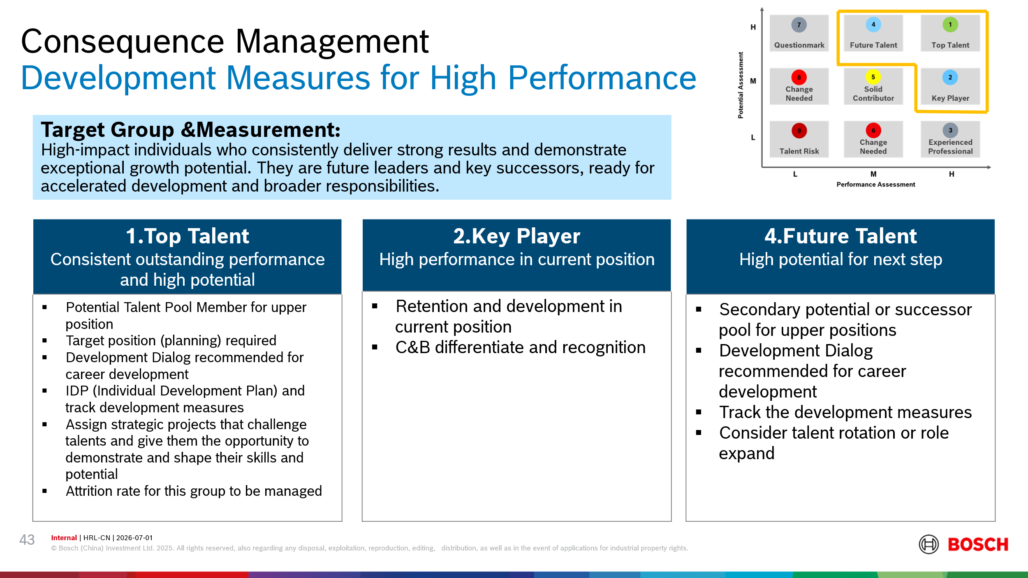

4.4 Development Measures for Solid Performance
核心策略：
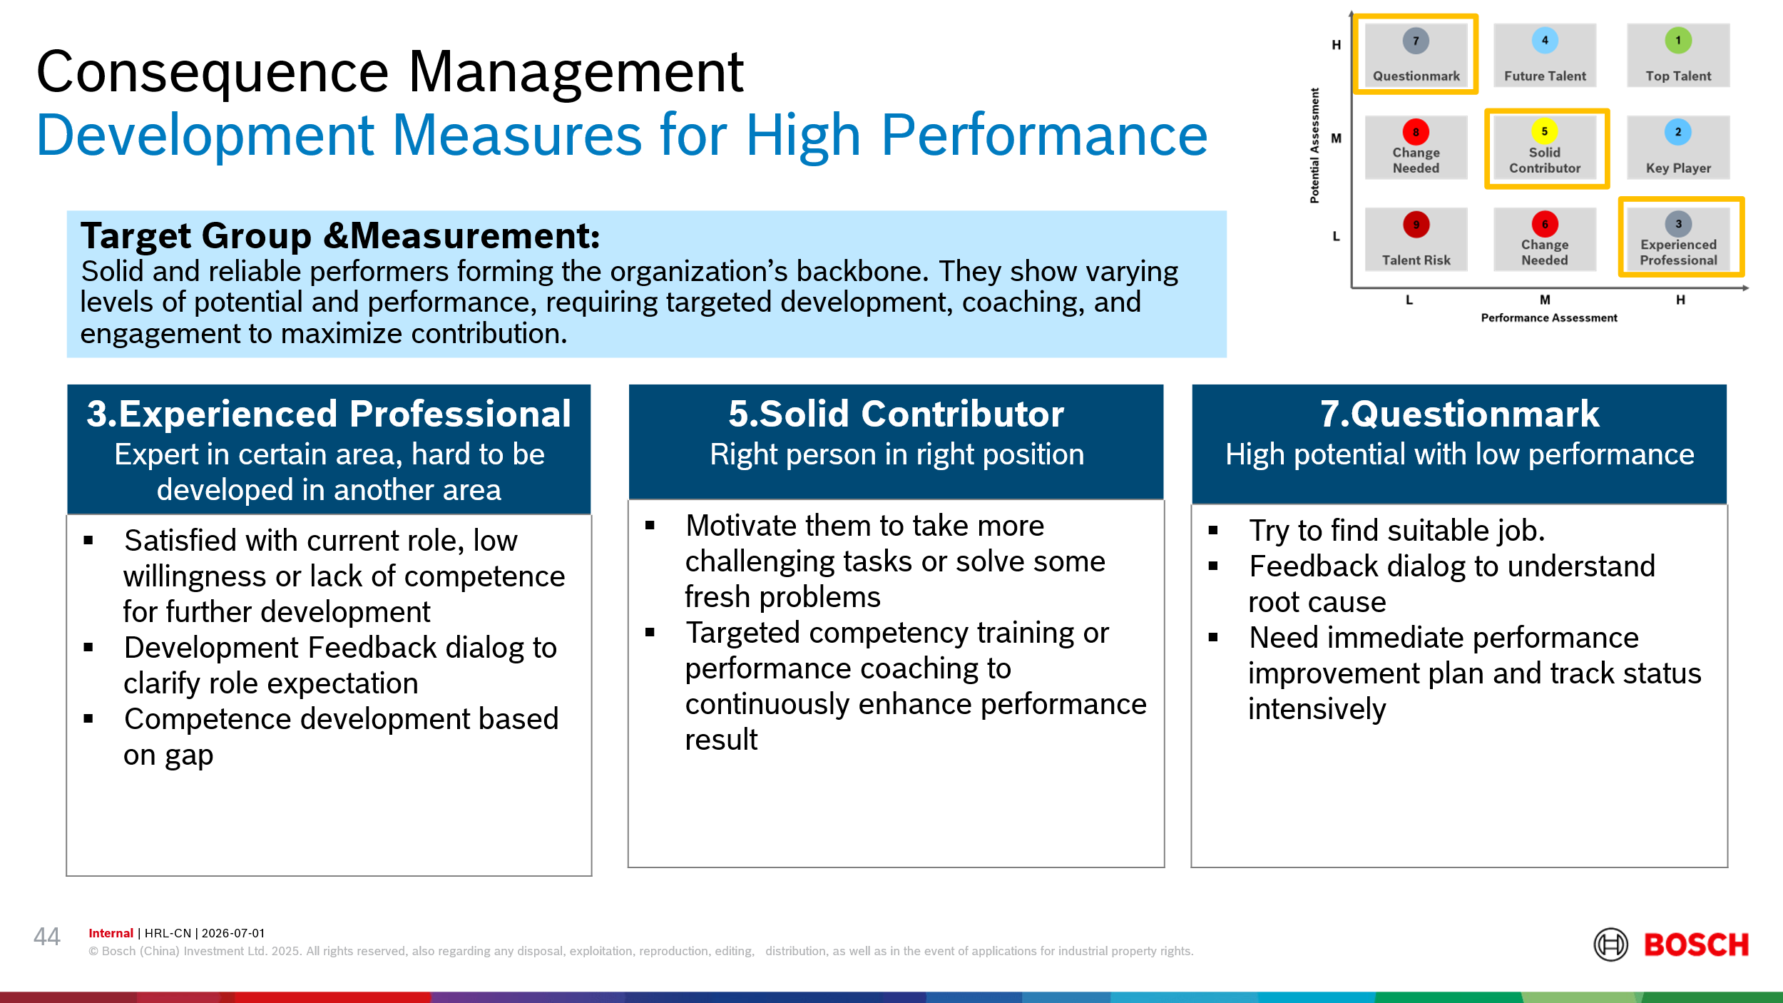

4.5 Development Measures for Under Performance
核心策略：
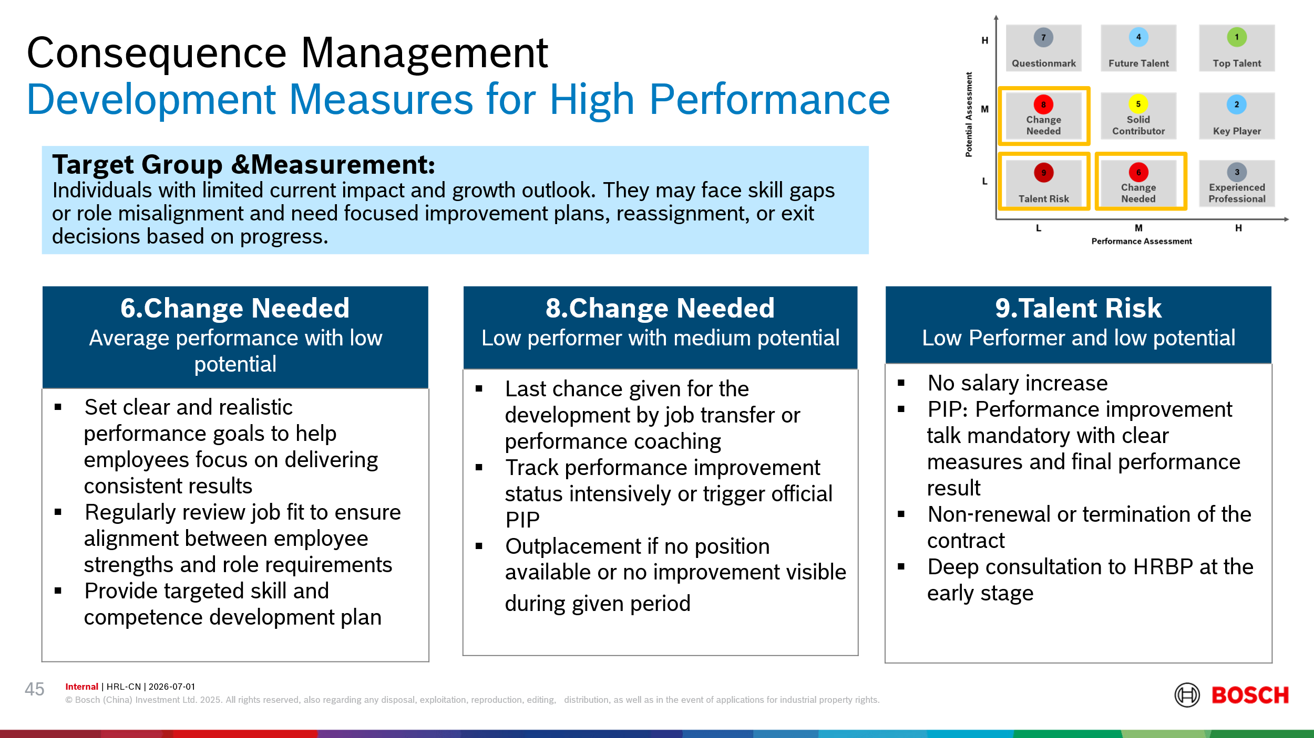

5.Under Performance Management
略

